虹口区 2016学年度第一学期期终教学质量监控测试
高三生命科学试卷 2016.12
（本卷满分100分，考试时间60分钟）
考生注意：本试卷全部由机器阅卷。请考生将答案全部写在答题纸上。
一、选择题（共40分。每小题只有一个正确选项）
1．下列关于生物体内有机物的叙述正确的是
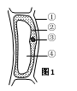
A．脂质不参与生命活动的调节 B．蛋白质是生物体主要的能源物质
C．核酸是生物体储存遗传信息的物质 D．糖类不参与细胞识别和免疫调节
2．图1是洋葱鳞叶表皮细胞示意图，其中含自由水量最多的部位是
A．① B．②
C．③ D．④
3．人体自身一般不能合成，必须由食物供给的是
A．糖原 B．胰岛素 C．维生素B D．核酸
4．下列化合物中，属于组成蛋白质的氨基酸是
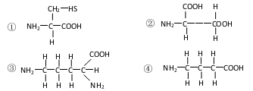
A．①②③④ B．①②③ C．①② D．②④
5．有关病毒的叙述错误的是
A．非细胞生命体 B．以复制的方式繁殖
C．在细胞内增殖，在细胞外代谢 D．引发乙肝和艾滋病的病原体都是病毒6．颤藻和水绵都是绿色丝状水生生物，将它们放在同一块载玻片上染色后用光学显微镜的高倍镜观察，确认丝状物是水绵的依据是
A．叶绿体 B．线粒体 C．高尔基体 D．核糖体
7．下列关于微生物传染病的说法正确的是
①进入人体内的病原菌，定居的位置具有高度的专一性
②某种微生物传染病的易感人群人数越多群体免疫力越强
③流感病毒因为容易发生变异而使疫苗种类多且有效性高
④隐性感染能够获得对该病的免疫力
A．①② B．③④ C．①④ D．②③
8．病毒侵入人体后，机体在特异性免疫应答过程中不会发生的是
A．巨噬细胞吞噬和处理病毒 B．浆细胞分裂并产生抗体
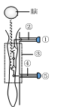
C．T淋巴细胞增殖分化形成记忆细胞 D．致敏T细胞使靶细胞裂解死亡
9．与副交感神经兴奋无关的生理功能是
A．胆汁分泌增加 B．胃肠蠕动加快脑
C．支气管扩张 D．瞳孔缩小
10．在牛蛙的脊髓反射实验中，剥除脊蛙右后肢脚趾皮肤，再将其浸入0.5%HCl中，结果无屈腿反射，原因是破坏了图2中结构
A．① 图2
B．②
C．③
D．④
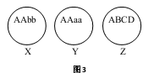
11．图3中字母表示细胞中所含的基因，每个基因不在同一条染色体上，X、Y、Z中含4个染色体组的是
A．X
B．X、Y
C．Y
D．Z
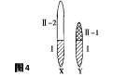
12．图4为人的性染色体简图。X和Y染色体有一部分是同源的（图中Ⅰ片段），该部分基因互为等位基因；另一部分是非同源的（图中的Ⅱ-1，Ⅱ-2片段），该部分基因不互为等位基因。人类的血友病基因所处的片段是
A．Ⅰ
B．Ⅱ-1
C．Ⅱ-2
D．Ⅱ-1和Ⅱ-2
13．家蚕的黄茧和白茧这对性状是由位于两对同源染色体上的两对等位基因控制。控制黄茧的基因是Y，白茧的基因是y，另外一对基因是I和i，有I存在时，可以抑制黄茧基因Y的作用而结白茧。如有两个基因型分别是iiYY和IIyy的家蚕进行杂交获得F1，F1测交后代黄茧与白茧的比例是
A．1：3 B．3：1 C．1：1 D．2：1
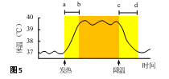
14．图5表示人体发热到降温的体温变化曲线，导致ab段和cd段体温变化的事件最有可能分别是
A．血管舒张和血管收缩
B．添加衣服和减少穿着
C．立毛肌舒张和立毛肌收缩
D．寒战和出汗
15．寒冷刺激可使下丘脑体温调节中枢兴奋，还可使
A．副交感神经兴奋 B．肾上腺皮质释放肾上腺素
C．垂体分泌促甲状腺素释放激素 D．甲状腺活动增强
16．高动脉血压会引起机体的降压反射。下列有关降压反射的叙述正确的是
A．降压反射属于条件反射 B．交感神经兴奋性加强
C．心输出量增加，血压降低 D．依靠负反馈调节使血压稳定
17．烧伤、过敏等情况下，毛细血管壁的通透性会异常增高，此时不可能发生
A．血浆蛋白随液体渗出毛细血管 B．细胞间隙液减少
C．血浆渗透压下降 D．淋巴液增多
18．图6是四种脂蛋白的密度与形态对比图，图中Ⅰ、Ⅱ、Ⅲ、Ⅳ分别是
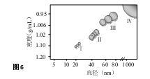
A．CM、VLDL、LDL、HDL
B．HDL 、LDL、VLDL、CM
C．HDL 、VLDL、LDL、CM
D．CM、LDL、VLDL、HDL
19．图7是正常人平卧位时不同血管血压的示意图，下列有关叙述，错误的是
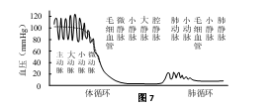
A．各段血管的血压并不相同
B．血压的降低受血管总截面积影响
C．体循环中的微动脉段的血流阻力最大
D．用血压计可以测出各段的血压
20．影响抗利尿激素分泌的因素有
①血浆容量 ②肾小管中物质的量
③血浆中电解质浓度 ④肾小球的滤过率
A．①③ B．①④ C．②③ D．②④
二、综合分析题（60分）
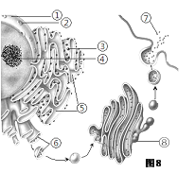
（一）回答有关细胞结构和功能的问题（8分）
图8为细胞合成、分泌有关物质的模式图。
21．图8为细胞的_____显微结构，一般能在光学显微
镜下较清晰看到的结构编号是_____。
22．图中结构⑤是_____，位于其上的结构③是____。
23．⑦排出细胞的方式说明了细胞膜的结构特性是
________。
24．下列可能属于⑦物质成分的有_____（多选）。
A．抗体 B．糖原
C．唾液淀粉酶 D．ATP合成酶
25．⑦与⑥的内含物相比，其结构单位相同，但结构
单位的数量发生了变化，功能也有了相应改变，则结构⑧的作用可能是___________ 。
（二）回答有关微生物的问题（9分）
分析表1培养基配方，回答有关问题。 表1
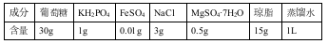
26．根据物理性质，该培养基属于_________培养基；根据用途划分，则属于_______培养基；根据培养基成分，所培养微生物的同化作用的类型是_________。
27．不论何种培养基，配制完成后都要在121℃，1.05Kg/cm²下保持15-30分钟，此操作的目的是_____。
选用适合的培养基，制备成平板，分别用三个平板涂布接种三种细菌（E.coli、S.albus、B.subtilis），然后用镊子将三块沾有1万单位抗生素X、10万单位抗生素X和25万单位抗生素Y的圆纸片放在每个平板上，恒温培养。
28．上述实验过程中需要灭菌的有_____________（多选）。
A．平板 B．涂布工具 C．圆纸片 D．镊子
经24小时培养后，测量圆纸片周围清晰区的宽度，数据如表2。
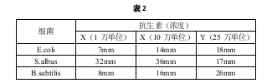
29．在控制S.albus感染时，选用哪种抗生素及浓度较为合理？_____________。
30．有病人感染B.subtilis而患病，选用25万单位抗生素X治疗该病人是不明智的做法，理由是_____。
A．缺乏25万单位抗生素X的实验数据
B．避免抗生素滥用
C．10万单位抗生素X对B.subtilis亦有作用
D．25万单位抗生素X会对人体细胞造成损害
（三）回答下列有关内分泌调节的问题（8分）
图9为甲状腺素分泌活动的一种调节机制示意图，图中a、b代表不同激素，X、Y、Z代表不同的器官。（[ ]内填编号）
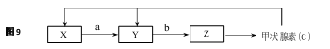

31．图中激素通过___________传递，将信息传递给特定的靶器官。激素a的名称是_______________，其靶器官是___________（填名称）。
32．如将正常动物的Y器官切除，则短期内该动物血液中三种激素a、b、c的含量随时间的变化曲线最可能是______________。
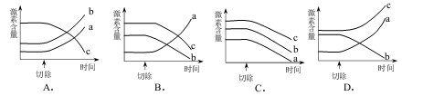
图10表示甲状腺素的作用机理。
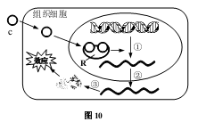
33．甲状腺素（c）属亲脂性小分子，则其进入细胞的方
式是____________，图中的R为甲状腺素的受体，它的化
学成分是________。
②34．由图10可知甲状腺素的作用机制主要是通过影响 [ ]___________（写生理过程）而引起生物学效应的。
（四）回答有关血糖和血脂代谢问题（8分）
妊娠糖尿病（GDM）是指孕妇在妊娠期发生的糖代谢异常，其对孕妇、胎儿等产生许多不良影响。为更深入研究GDM，现通过高脂高糖喂养方法建立一种与人类妊娠糖尿病相似的妊娠糖尿病小鼠模型。
本实验通过给予小鼠特定的高脂高糖饲料，引起妊娠期肥胖的同时引发GDM。饲料中的脂肪以猪油为主，猪油是一种饱和脂肪酸甘油三酯。
35．甘油三酯被小鼠摄入体内后，以哪种形式的脂蛋白在血液中运输？___________。
36．下列对诱导小鼠肥胖过程的分析，不合理的是___________。
A．高热量食物的过多摄入增加了体内脂肪的堆积
B．甘油三酯被吸收和储存后不能被氧化分解
C．血液中极低密度脂蛋白含量增加
D．高糖高脂的摄入使胰岛素分泌增加
在孕期18天，测定GDM小鼠（高脂高糖饮食孕鼠）、普通饮食孕鼠（NP）、普通饮食未孕鼠（NV）和高脂高糖饮食未孕鼠（HV）的空腹血糖、空腹胰岛素、胰岛素抵抗指数，数据见图11。其中，胰岛素抵抗指数越高，表明组织细胞对胰岛素越不敏感、胰岛素抵抗越强。
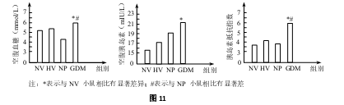
37．从病因分析，GDM属于________型糖尿病。
38．据图11，下列关于GDM小鼠的体内物质代谢，分析正确的是_____________（多选）。
A．更多非糖类物质转变为葡萄糖
B．胰岛B细胞已不再分泌胰岛素
C．血糖水平的上升是由于胰岛素的缺乏
D．葡萄糖合成为糖原的过程减弱
39．同时测定小鼠血液中的游离脂肪酸含量，发现GDM小鼠的游离脂肪酸水平随着糖代谢异常程度加重而提高，与其它小鼠形成显著差异。对此现象做出分析：
___________________________________________________________。
（五）回答有关神经调节的问题（7分）
Glu 是大鼠神经元的一种神经递质，科研人员以离体培养的大鼠神经元为材料研究神经元之间的兴奋传递。研究表明当神经冲动从轴突传导到末端时能引起Ca²⁺通道的开放导致Ca2+流入细胞，Ca2+能消除突触前膜内的负电荷，促进突触前膜释放神经递质。图12表示神经元之间兴奋传递的过程。（[ ]内填编号）
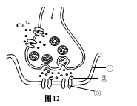
40．若瞬间增大突触前膜对组织液中Ca²⁺的通透性，将引起的效应
是_________。
A．加速神经冲动的传递
B．使突触后神经元持续性兴奋
C．减缓神经冲动的传递
D．使突触后神经元持续性抑制
41．神经递质释放后与图12中[ ]________结合，导致突触后膜
的离子通道打开，此时大量进入突触后膜的离子是______，则突触
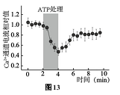
后膜电位变为___________。
研究还发现细胞外ATP对突触传递产生抑制作用。如用Glu和
Glu+ATP分别处理突触后神经元，检测发现两组突触后神经元的电
位变化无差异。此外用ATP处理时，突触前膜上Ca离子通道电流+
相对值则出现变化，如图13。
42．由此推测ATP对突触传递产生抑制作用的机理是__________。
（六）回答有关水和电解质平衡的问题（10分）
图14是钠离子在肾小管的重吸收示意图，其中，钠离子进入管壁细胞的过程与葡萄糖的转运同向同步进行。已知钠离子在滤液中的浓度和血浆中的浓度基本相等，约为153mEq/L，而在肾小管细胞内液中仅有10mEq/L。
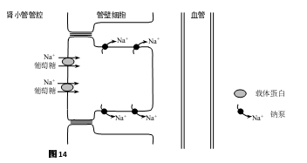
43．图14中，肾小管管腔中的滤液直接来源于___________。
A．血浆 B．组织液 C．淋巴液 D．尿液
44．图14中，钠离子从管腔进入管壁细胞、从管壁细胞进入细胞间隙的方式依次是_____________和_____________。
45．下列准确表示钠离子在肾小管重吸收过程的是____________。
A．管腔中的钠离子→管壁细胞中的钠离子
B．管壁中的钠离子→细胞间隙中的钠离子
C．管腔中的钠离子→管壁细胞中的钠离子→细胞间隙中的钠离子
D．管腔中的钠离子→管壁细胞中的钠离子→细胞间隙中的钠离子→血管中的钠离子46．随着钠离子、葡萄糖、氨基酸等进入细胞间隙的量增多，使得细胞间隙的液体渗透压____________；此时促进水分从__________________（单选）。
A．管壁细胞→细胞间隙 B．细胞间隙→管壁细胞
C．管壁细胞→管腔 D．血管→细胞间隙
47．通常情况下，糖尿病患者尿液中的Na⁺比正常人高，据图分析原因。
_____________________________________________。

（七）回答有关遗传的问题（10分）
先天性夜盲症是一种由遗传因素引起的先天性眼病。表3是某家庭患病情况的调查结果。
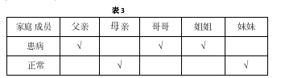
48．在方框中画出该家庭的遗传系谱图。（正常男性用口表示，正常女性用表示，患病男性用■表示，患病女性用●表示，表示配偶关系）。
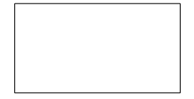
49．若母亲携带致病基因，则可判断该病为______性遗传病。已知哥哥的致病基因仅来自母亲，则该致病基因位于______染色体上。
50．妹妹和一正常男性婚配，怀孕后若对胎儿进行遗传诊断，合理的建议是_________。
A．胎儿必定患病，应终止妊娠 B．胎儿必定正常，无需相关检查
C．胎儿性别检测 D．胎儿染色体数目检测
51．经基因检测发现妹妹携带红绿色盲基因e，假设妹妹与正常男性婚配生育的7个儿子中，3个患有先天性夜盲症（H/h），3个患有红绿色盲（E/e），1个正常。下列示意图所代表的细胞中最有可能来自妹妹的是____________。
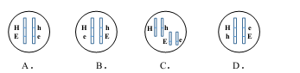
52．若已知兄妹三人的血型互不相同，哥哥的血型为O型。则他们的父母关于ABO血型的基因型组合是 。

虹口区2016学年度第一学期期终教学质量监控测试
高三（高二）生命科学 试卷
参考答案和评分标准
- 选择题（每题2分，共40分）
1 | 2 | 3 | 4 | 5 | 6 | 7 | 8 | 9 | 10
C | D | C | B | C | A | C | B | C | A
11 | 12 | 13 | 14 | 15 | 16 | 17 | 18 | 19 | 20
C | C | A | D | D | D | B | B | D | A
二、综合分析题（共60分）
（一）（8分）
21． 亚（或电子） ④
22．内质网 核糖体
23．具有一定流动性
24． AC（2分）
25．蛋白质加工的场所
（二）（9分）
26．固体 选择 异养
27．杀灭芽孢
28．BCD（2分）
29．1万单位抗生素X
30．ABC（2分）
（三）（8分）
31．血液 促甲状腺激素释放激素 垂体
32．B（2分）
33．自由扩散 蛋白质
34．①转录
（四）（8分）
35．乳糜微粒（或CM）
36．B（2分）
37．2
38．AD（2分）
39．由于胰岛素抵抗，使甘油三酯的合成减少、甘油三酯的分解作用加强，使血中游离脂肪酸的水平升高（2分）
（五）（7分）
40．A（2分）
41．②受体 钠离子 外负内正
42．细胞外ATP抑制Ca²⁺内流，从而阻止神经递质释放，影响突触传递（2分）
（六）（10分）
43．A（1分）
44．协助扩散 主动运输
45． D（1分）
46．升高 A（2分）
47．由于患者血糖浓度升高，造成管腔溶液溶质浓度升高，使水更多保留在管腔内；导致管腔中的钠离子被稀释而浓度降低；从而使钠离子的重吸收减少（3分）
（七）（10分）
48．如图（2分）（全对2分，答错0分）
49．隐 X（性）
50．C（2分）
51．B（2分）
52．IAi×IBi（2分，答错0分）

